PRESS RELEASE
For release 7th April 2015

Crewsaver announces Jirja de Kool as Business Development Manager for Crewsaver Benelux
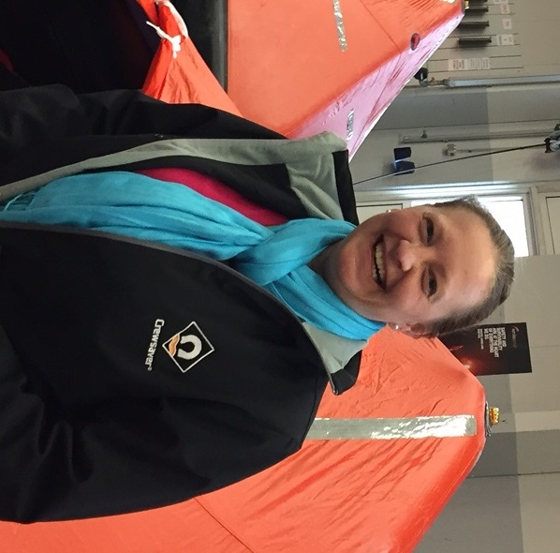
Crewsaver is delighted to announce the new appointment of Jirja de Kool as Business Development Manager – Crewsaver Benelux, Leisure. Jirja has devoted her career to the marine industry, before joining Crewsaver Jirja worked at a number of chandleries in both the Caribbean and Rotterdam. She also ran a successful business ‘Last minute sailor’ bringing last minute crew to skippers around Europe.

With an understandable passion for sailing Jirja’s main objective within her new role will be to develop and grow Crewsaver’s presence throughout Benelux, Jirja will visit a number of retailers and Yacht clubs to promote the importance of wearing a lifejacket and what customers should look for when choosing the lifejacket for them. Making the brand known to all sailors in Benelux is one of Jirja’s main goals for this year.

Jirja quotes, ‘I am proud to join the Crewsaver team; it is really great to join a company whom are as passionate about sailing kit as I am.’ Sales Director for Crewsaver, David Duffin says ‘We are excited to welcome Jirja and her enthusiasm for the industry to the company; she will be a key player in the development of the company and a great addition to the team.’

With the recently launched Fusion 3D lifejacket range Jirja couldn’t have a more exciting product range to promote to consumers throughout Benelux!

Contact Jirja:

E jirja.dekool@survitecgroup.com
T +31 6 83165992

//

Crewsaver is verheugd met de benoeming van Jirja de Kool als Business Development Manager Crewsaver Benelux, Leisure.
Jirja heeft haar carrière volledig aan zeilen en het water gewijd. Voordat ze bij Crewsaver aan de slag ging werkte Jirja bij een aantal watersportwinkels in het Caribisch gebied en Rotterdam. Ze heeft een succesvol bedrijf “Overzeilen” dat last minute bemanning en schippers aan (zeil)boten in Europa regelt.

Met een begrijpelijke passie voor zeilen heeft Jirja als hoofddoel het ontwikkelen en het groeien van het merk Crewsaver binnen de Benelux.
Jirja zal actief retailers en Verenigingen bezoeken om watersporters bewust te maken van het belang van het dragen van een zwemvest, en uitleg te geven over waar je als klant op moet letten bij het kiezen en aanschaffen van een reddingsvest. Zorgen dat iedere zeiler bekent is met het merk Crewsaver is Jirja;s belangrijkste doel van dit jaar..

Jirja citeert: 'Ik ben trots dat ik het Crewsaver team kan komen versterken; . het is echt geweldig om te werken een ​​onderneming die net zo gepassioneerd is over zeilen als ik.
'Crewsavers Sales Director David Duffin’: We zijn verheugd om Jirja en haar enthousiasme voor de watersport in ons bedrijf te verwelkomen; zij zal een belangrijke speler zijn in de ontwikkeling van het bedrijf en is een geweldige aanvulling op het team. '

Met de onlangs gelanceerde Fusion 3D zwemvestenlijn beschikt Jirja over excellent assortiment dat naadloos past in de wensen van consumenten in heel de Benelux!

Neem Contact op met Jirja:

E jirja.dekool@survitecgroup.com
T +31 6 83165992

Ends//

For media information, hi-res images or product tests please contact:

Crewsaver
Hannah Burywood, Marketing Dept
T +44 (0) 1329 820024
E hannah.burywood@survitecgroup.com

Or

Alison Willis – Marine Advertising Agency Ltd
T +44 (0) 23 9252 2044
E Alison@marineadagency.com

Notes to Editors

Crewsaver is a world-leading manufacturer of marine safety equipment and clothing for the commercial and leisure marine industries. Based in Gosport, Hampshire, the company designs and manufactures bespoke safety equipment for several countries’ Special Forces, the UK government’s Environment Agency and the aviation and oil industries. Crewsaver is part of the Survitec Group.

www.crewsaver.com

Survitec Group holds market-leading positions worldwide in marine, defence and aerospace survival technology. Headquartered in Southampton, the company employs 2000 people across 10 manufacturing sites and 50 service centres, operating through a network of a further 550 distributors and agents to bring its best-in-class products and services to a global customer base. With an extensive history spanning over 160 years and a portfolio of some of the most reputable brands in the safety and survival industry, Survitec is committed to product innovation, technological advancement and quality assurance.
Key products within Survitec’s portfolio include marine, defence and aviation Liferafts, world leading submarine escape technology, lifejackets for commercial airlines and the offshore industry as well as pilot flight equipment, including anti-g clothing used for the Eurofighter and JSF programmes. The Group also pioneered marine evacuation technology and today the unique MarinArk system is used on many major cruise ships across the globe.

www.survitecgroup.com

